חברו שבע שאלות שונות לקטע שלפניכן וענו עליהן בדיוק.
שרה, מוריה ואסתר, שלוש חברות מכיתה ד' בבית יעקב בצפת, זכו בחידון חנוכה. בעקבות הזכייה יצאו כל ילדות הכיתה לטיול ליער ברייה.
- ש.____________________________________________________ת.____________________________________________________
- ש.____________________________________________________ת.____________________________________________________
- ש.____________________________________________________ת.____________________________________________________
- ש.____________________________________________________ת.____________________________________________________
- ש.____________________________________________________ת.____________________________________________________
- ש.____________________________________________________ת.____________________________________________________
- ש.____________________________________________________ת.____________________________________________________
קראנה את הקטע שלפניכן, וחברנה חמש שאלות שונות שהתשובות עליהן מופיעות בקטע. את השאלות כתבנה במחברת עברית.
למירי נולדה אחות. לכבוד הולדת אחותה החליטה מירי לערוך מסיבה קטנה בה תראה לחברותיה את אחותה החדשה. היא דיברה עם אימה וקיבלה את רשותה, הכינה הזמנות מקושטות. היא קישטה את החצר בציורים נעימים, ערכה שולחן והכינה מספר חטיפים וממתקים. מירי ישבה וחיכתה לחברותיה שתגענה.
לפניכן שלושה משפטים. לכל משפט חברו שאלה שהתשובה עליה היא הצירוף המסומן בקו.
- תלמידות מכיתה ד' יצאו לטיול שנתי באיזור הגליל.
ש._____________________________________________ התרגשתי מאוד כששתי חברות מהכיתה באו לבקרני כשהייתי חולה.
ש._____________________________________________ הלכנו שלושתנו לבקר את אפרת כי הייתה חולה ולא הגיעה לבית הספר במשך שלושה ימים.
ש._____________________________________________
לפניכן שלושה משפטים. מתחת לכל משפט רשימה של מילות שאלה. הקיפו את מילות השאלה שיש עליהן תשובה במשפט.
- טליה וליאת הלכו לטייל בפראק הזוחלים ביום שני בבוקר.
מדוע/למה, איך/כיצד, מי/מיהם, כמה, מתי, היכן/איפה, לאן/מאין, מה/מהם, בשביל מה/למען מה.
- כל החברות נפגשו כדי ללמוד יחד למבחן המסכם בדינים.
מדוע/למה, איך/כיצד, מי/מיהם, כמה, מתי, היכן/איפה, לאן/מאין, מה/מהם, בשביל מה/למען מה.
- עזרתי לאסתר להשלים את השכפולים בטבע, תורה ואנגלית כי הייתה חולה והפסידה חומר רב.
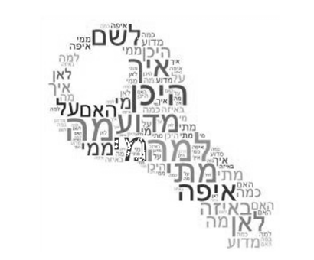
מדוע/למה, איך/כיצד, מי/מיהם, כמה, מתי, היכן/איפה, לאן/מאין, מה/מהם, בשביל מה/למען מה.

